Рекомендации по выбору сладких новогодних подарков

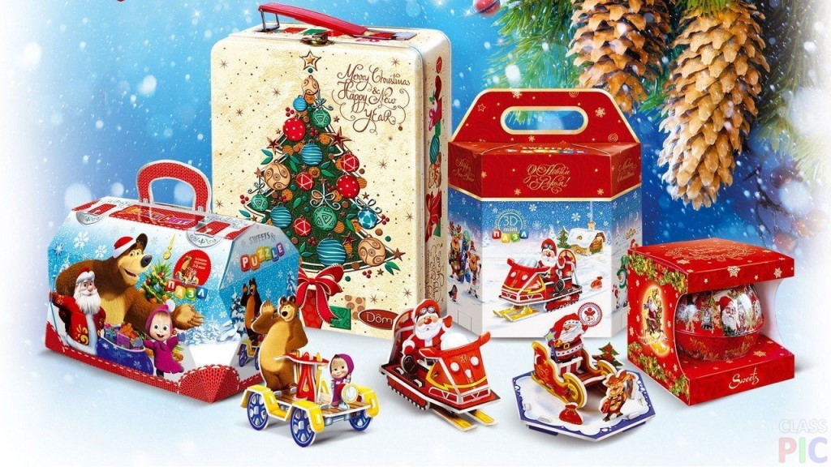
Вкусный подарок ребенку – один из самых доступных способов сделать незабываемым любой праздник. Для начала нужно определиться: делать подарок своими руками или купить набор сладостей в магазине.

Покупая сладости для ребенка в магазине нужно учесть несколько важных рекомендаций:

приобретайте новогодние подарки в местах организованной торговли (магазины, торговые базы, официальные рынки);

обратите внимание на внешний вид упаковки (она должна быть прочной, плотно закрытой, не мятой и не деформированной, содержимое должно быть защищено от внешнего воздействия: не допускаются сладости раскрошенные, помятые или с потекшей глазурью), упаковка должна быть без запаха;

проверяйте срок годности любых сладостей и конфет (не покупайте сладости, срок годности которых истек или близится к концу);

обратите внимание на состав ингредиентов (отдавайте предпочтение тем наборам, в составе которых содержится минимум пищевых добавок (консервантов, красителей, ароматизаторов, подсластителей));

в кондитерских изделиях не должно быть алкоголя, кулинарных и кондитерских жиров, натурального кофе, компонентов, которые могут вызвать аллергическую реакцию у детей (арахис, ядро абрикосовой косточки).
При покупке новогодних сладостей обратите внимание на этикетку. На ней производитель должен указать следующую информацию:

масса;
состав подарка (наименование всех входящих в него кондитерских изделий с указанием количества конфет, шоколадок, пачек);
место изготовления;
дата фасовки;
срок и условия хранения;
наименование, юридический адрес фасовщика;
пищевая ценность;
наличие единого знака обращения продукции на рынке.

Стоит ли покупать подарок впрок? Не успев распродать весь товар в праздничные дни, продавцы могут начать делать скидки на нереализованные сладкие наборы. Брать такой подарок можно только с условием, что он у вас не залежится. Хранить подарок до следующего Нового года точно не стоит, равно как и покупать подарки сильно заранее. Не стоит забывать, что комплектовать новогодние подарки начинают еще осенью.

Если вы планируете собрать сладкий подарок сами, то вам пригодятся следующие советы:

исключите скоропортящиеся продукты (творожные сырки, йогурты, пирожные или печенье с кремовой начинкой);
не покупайте для подарка на ярмарках конфеты домашнего производства;
не покупайте сладости на фруктозе и заменителях сахара;
воздержитесь от покупки глазированного мармелада, зефира, желе - ингредиенты глазури не самого лучшего качества могут свести на нет полезные свойства продукта;
шоколад в подарок лучше положить по минимуму (он чаще других сладостей вызывает аллергию);
исключите ириски, карамельные леденцовые конфеты, шипучие леденцы;
выбирая печенье, отдайте предпочтение галетному и овсяному.

В качестве сладкого подарка прекрасно подойдут: фрукты (яблоки, груши, мандарины), печенье, конфеты из сухофруктов, вафли, пастила, мармелад и зефир без шоколада или глазури, сухофрукты и орехи в потребительской упаковке (в небольшом количестве, если у ребенка нет на них аллергии). Если вы хотите положить в подарок цитрусовые (мандарины и апельсины), добавляйте не более двух штук, так как большое употребление цитрусовых может вызвать аллергию у ребенка, и даже если раньше у него не было аллергии, она может проявиться.

Вес подарка выбираем по возрасту. Ребенку до шести лет лучше покупать подарок весом не более 500 грамм. Если вы хотите большой подарок, купите подарок в большой упаковке с игрушкой (в форме рюкзачка и т.п.), но ограничьте содержание сладостей.

Не надо забывать, что активное потребление конфет и сладостей, которые ребенок ест в праздники, может привести к серьезному дисбалансу в питании. Интенсивное употребление кондитерских изделий чревато кариесом зубов, появлением аллергических реакций. Поэтому в праздники важно соблюдать баланс между "послаблениями" и умеренностью в детском рационе.

Нурлатский ТО Управления Роспотребнадзора по РТ (Татарстан)

